**Немецкий язык**

Учитель: Кудашева В.М.

Класс: 5 «а», 5 «б».

Дата: 29. 04. 24.

Тема: Родная страна и страны изучаемого языка (мой любимый праздник)

Основные задачи:

1. Повторить изученный ранее лексический материал, познакомиться с новым материалом по теме « Родная страна и страны изучаемого языка (мой любимый праздник)».

2. Тренироваться в чтении и переводе.

3. Расширять кругозор и жизненный опыт.

Задание:

1. Просмотри материал, прочитай. Устно переведи.

2. Запиши в словарик новые слова, выучи их.

3. Выполни письменно одно из упражнений в конце материала- **Кроссворд** или **Ответы на вопросы** (можно ответить на 3 любые вопроса)

Материал:  **"Frühlingsfeste in Deutschland und Russland"**

(Весенние праздники в Германии и в России)

Lehrer:Hallo, liebe Freunde! Der Frühling ist eine schöne Zeit. Im Frühling gibt es mehr Feste als in jeder anderen Jahreszeit. Doch welche Frühlingsfeste feiert man in Deutschland?

Schaut bitte an die Tafel. Hier ist ein Frühlingskalender mit Festen. Welche Feste stehen im Kalender?



Kinder:Ostern, Muttertag, Pfingsten und Tag der Arbeit.

Lehrer:Richtig! Das sind traditionelle Frühlingsfeste in Deutschland. Sie sind besonders beliebt und populär.

So habt ihr die Projektaufgabe: Erzählt über diese Feste! Ihr sollt unbedingt die nächsten Fragen beantworten:

1. Wann feiert man das Fest?

2. Was feiert man?

3. Welche Traditionen und Besonderheiten hat das Fest?

4. Welche festlichen Symbole gibt es?

Nach euren Erzählungen machen wir einen Videoanruf mit unseren Freunden aus Russland. Sie erzählen uns über die beliebtesten Frühlingsfeste in Russland.

Also, über Ostern erzählt uns Thomas, über Muttertag – Emma, über Pfingsten – Helmut und über den Tag der Arbeit – Hanna.

**1. Thomas: «Ostern»**

Ostern gilt als das höchste Fest des Christentums. Es wird im März oder April gefeiert, nämlich am Sonntag nach dem ersten Frühlingsvollmond. Ostern hat einen religiösen Ursprung. Mit diesem Fest wird die Auferstehung Jesu Christi gefeiert.

Ostern ist das älteste christliche Fest, aber die Bräuche stammen längst nicht alle aus der Bibel, sondern von den Germanen.

So nämlich das Wort “Ostern” kommt vom Namen “Ostara”. So hieß die germanische Göttin des Frühlings, der Fruchtbarkeit und der Morgenröte.Zu ihrer Ehren haben die Germanen im Frühling ein großes Ostara-Fest veranstaltet. So ist das größte Fest des Frühlings „Ostern“.

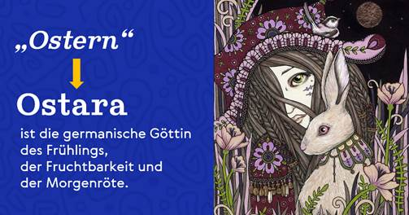

An Ostern wird auch die 40-tägige Fastenzeit beendet. Die letzte Woche der Fastenzeit und damit die Woche vor Ostern ist die Karwoche.Dazu gehören die nächsten wichtigsten Tage:

Palmsonntag, Gründonnerstag, Karfreitag, Ostersonntag und Ostermontag.

Zum Osterfest gibt es viele Bräuche und Symbole.

Der bekannteste ist der Osterhase, der die Ostereier versteckt. Hase und Eier haben eine ganz bestimmte Bedeutung. Das Ei steht für neues Leben. Der Hase steht für die Fruchtbarkeit.

Die Eier werden bunt bemalt und mit anderen Süßigkeiten im Garten versteckt, wo die Kinder sie dann suchen.

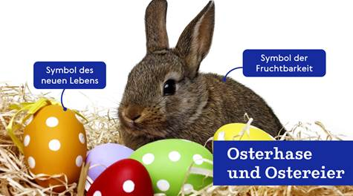

Mit bunten Eiern schmücken auch die Deutschen Bäume oder machen Ostersträuße.

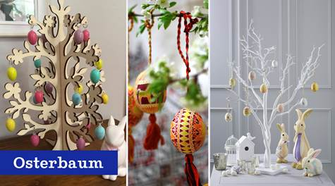

Das populärste Ostergebäck ist Osterlamm. Das ist ein beliebtes und tolles Geschenk.

Der Ostersonntag und Ostermontag sind in Deutschland arbeitsfrei. Diese Tage verbringen die Deutschen mit ihren Familien oder Freunden und begrüßen einander „Frohe Ostern!“.

**2. Emma: «Muttertag»**

Ihr habt vielleicht auch schon eurer Mutter das Frühstück ans Bett gebracht, einen Blumenstrauß geschenkt, oder euren Vater daran erinnert, dass er heute eigentlich kochen wollte... Denn heute ist ja Muttertag.

Der Muttertag ist ein Feiertag zu Ehren der Mutter und wird jedes Jahr am zweiten Sonntag im Mai gefeiert.

Die Tradition dieses Feiertages kommt nach Deutschland aus den USA. In Deutschland wurde der Muttertag 1922 zum ersten Mal genannt.

An diesem Tag bemühen sich die Kinder, ihrer Mutter eine besondere Freude zu machen. Viele Mütter haben an diesem Tag hausarbeitsfrei und bekommen Blumen, Geschenke und Gedichte als Anerkennung für die liebevolle Fürsorge der Kinder.

Der Muttertag gilt als Familientag. Die ganzen deutschen Familien trinken Kaffee, machen Ausflüge und verbringen den ganzen Tag zusammen.



**3. Helmut: «Pfingsten»**

**Pfingsten** neben Weihnachten und Ostern ist das wichtigste Kirchenfest der Christen.

Das Wort Pfingsten kommt aus dem Griechischen und bedeutet „der 50. Tag“. Die Bibel erzählt dazu folgende Geschichte.

Nach dem Tod und der Auferstehung Jesu, also 50 Tage nach Ostern, hatten sich seine Freunde in Jerusalem getroffen. In der Stadt gab es ein großes Fest. Doch die Freunde saßen zu Hause und betreten zusammen. Sie hatten Angst vor den Soldaten, die Jesus gefangen und getötet hatten.

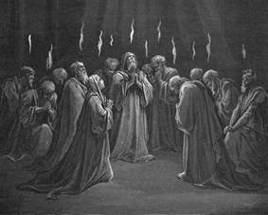

Auf einmal sahen sie ein feuriges Licht. Zu ihnen kam der Heilige Geist. Die Freunde konnten plötzlich viele Sprachen sprechen und verstehen, die sie zuvor nie gelernt hatten. Sie hatten keine Angst und voller Mut gingen sie auf die Straße, um allen Menschen von Jesus und seinen Taten zu erzählen.

Deshalb nennt man Pfingsten manchmal auch den „Geburtstag der Kirche“, also der Gemeinschaft der Christen.

Das Symbol für Pfingsten ist die Weiße Taube. Er symbolisiert den Heiligen Geist und wird in den Himmel geschickt.

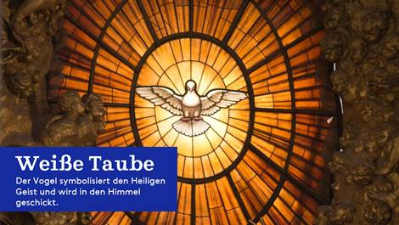

Auch finden vielerorts an Pfingsten Prozessionen statt.

Auch Pfingstbäume oder Maibäume werden gestellt. Sie werden mit den Bändern, Fahnen und einem Pfingstkranz geschmückt.

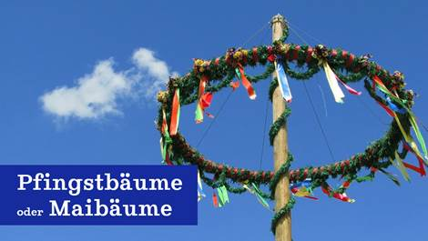

Das traditionelle Pfingstessen ist Milchsuppe und Bratvögel.

Pfingsten ist ein wichtiges Fest für die Christen und wird an zwei Tagen gefeiert: Pfingstsonntag und -montag.

**4. Hanna: «Tag der Arbeit»**

Der Erste Mai ist ein Feiertag für die Arbeiter und heißt deshalb auch „Tag der Arbeit“. Die Geschichte des 1. Mai als „Tag der Arbeit“ begann im Jahr 1886 in Amerika. Die Menschen gingen auf die Straße gegen schlechte Arbeitsbedingungen, niedrigen Lohn und langen Arbeitstag (damals arbeiteten Menschen 10 bis 12 Stunden täglich). Später entstanden solche Demonstrationen in der ganzen Welt.

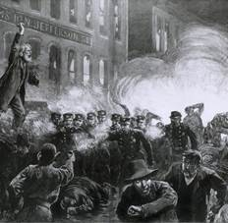

In Deutschland wurde der 1. Mai im Jahr 1919 zum gesetzlichen Feiertag.

Heute demonstrieren die Menschen nicht nur für bessere Arbeitsbedingungen, sondern auch gegen die Energiekrise, Klimakrise usw. Symbol des 1. Mai ist die rote Nelke.

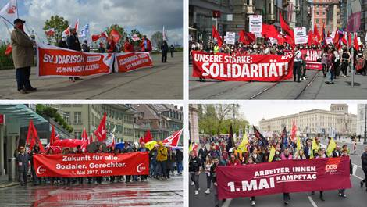

Lehrer: Freunde, danke schön! Die Information war sehr interessant und eure Projekte sind schön und kreativ.

Lehrer:  Und was erzählen unsere Freunde aus Russland über die Frühlingsfeste? Machen wir einen Videoanruf in Moskau. Dort wohnen Jana und Jurij.



Deutsche Kinder: Hallo, Jana! Hallo, Jurij! Wie geht´s?

Jana und Jurij:  Guten Tag! Danke, alles ist gut!

Lehrer: Heute in der Stunde besprechen wir die deutschen Frühlingsfeste. Die beliebtesten sind Ostern, Muttertag, Pfingsten und Tag der Arbeit. Feiert man in Russland auch solche Feste, oder?

Jana und Jurij: Ja, wir haben auch solche Feste! Aber den Muttertag feiern wir im Herbst.

Lehrer: Und welche Frühlingsfeste sind bei euch besonders beliebt?

Jana und Jurij: In Russland sind Ostern und Tag des Sieges besonders beliebt.

Deutsche Kinder: Erzählt bitte!

Jana und Jurij: Gerne!

Ostern wird in Russland groß gefeiert. Das ist das wichtigste Fest der russischen orthodoxen Kirche. Und zwischen den Traditionen in Russland und Deutschland gibt es einige interessante Unterschiede.

Der größte Unterschied, dass Ostern in Russland nicht zum gleichen Zeitpunkt wie in Deutschland gefeiert wird. Das russisch-orthodoxe Ostern findet immer später als das westliche statt, gewöhnlich im April oder Mai.

Auch in Russland gibt es Ostereier. Allerdings werden sie dort nicht von einem Osterhasen versteckt, sondern unter Freunden verschenkt. Der traditionelle Osterkuchen ist „Kulitsch“.



Früh am Ostersonntag bringen die Menschen ihren Osterkuchen und die Ostereier zur Weihung in die Kirche.

Dann wird Ostern im Kreise der Familie gefeiert. Der Tisch wird festlich mit Kerzen, Körbchen und Blumen dekoriert. Alle grüßen sich an Ostern nicht wie in Deutschland mit „Frohe Ostern!“, sondern mit „Christos voskrese!“ und antworten „Voistinuvoskrese!“.

Deutsche Kinder: In Russland ist Osterfeiern mehr religiös als in Deutschland.Und was ist für ein Tag des Sieges?

Jana und Jurij:Tag des Sieges ist ein großes patriotisches Fest. Er wird am 9. Mai gefeiert. An diesem Tag erinnert sich das Land an die Zerschlagung des faschistischen Deutschlands im Frühjahr 1945 und somit an einen der größten Militärtriumphe in seiner Geschichte.

Dieser Feiertag wurde offiziell 1965 in der Sowjetunion eingeführt. Es feiert man damit das Ende des Großen Vaterländischen Krieges, wie es in Russland heißt.

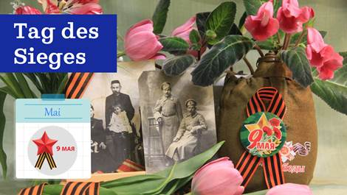

An diesem Tag organisiert man im ganzen Land Gedenkveranstaltungen, Militärparaden und Feierlichkeiten auf öffentlichen Plätzen und auf Straßen aller Städten. Man gratuliert

Kriegsveteranen und Blumen werden an den Gräbern der Gefallenen niedergelegt.

Auch die Aktion „Unsterbliches Regiment” ist populär: Man trägt Porträts von Vorfahren, die im Krieg gekämpft haben.

Am Ende ist ein festliches und großes Feuerwerk unbedingt.

Die Symbole des Tages des Sieges sind rote Nelke und Sankt-Georgs-Band.

Der Tag des Sieges ist ein wichtiger gesetzlicher Feiertag in Russland.

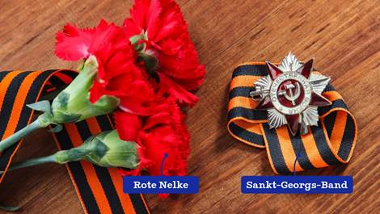

Lehrer:Andere Länder – andere Bräuche! Es ist wirklich interessant. Danke schön, Freunde! Auf Wiedersehen!

**Hier sind einige Übungen über die Frühlingsfeste in Deutschland und in Russland!**

**1.** Wann werden diese Feste gefeiert?

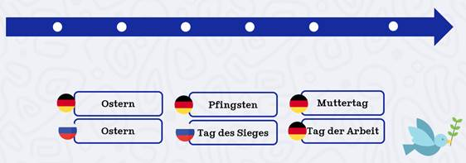

*Lösungen:*

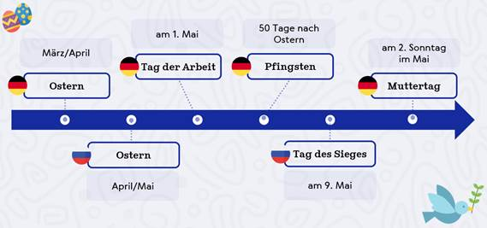

**2.**Löst das Kreuzworträtsel „Frühlingsfeste“. 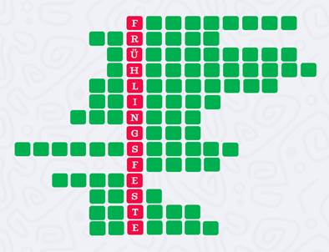

1. Womit endet unbedingt der Tag des Sieges in Russland?

2. Wie heißt die letzte Woche der Fastenzeit und damit eine Woche vor Ostern?

3. Welchen Tag bedeutet das Wort „Pfingsten“ aus dem Griechischen?

4. Zu welcher Religion gehören die Feste Ostern und Pfingsten?

5. Welche Suppe ist das traditionelle Pfingstessen in Deutschland?

6. Was wird mit den Bändern, Fahnen und einem Kranz zu Pfingsten geschmückt?

7. An welchem Wochentag wird immer der Muttertag gefeiert?

8. Wie ist Donnerstag in der Karwoche?

9. Was schenkt man gewöhnlich den Müttern zum Muttertag?

10. Welche Ostern wünschen sich die Deutschen einander?

11. Welcher Vogel ist ein Symbol für Pfingsten?

12. Welches Tier versteckt die Ostereier für deutsche Kinder?

13. Wie hieß die germanische Göttin des Frühlings, von deren der Name „Ostern“ kommt?

14. In welchem Land begann die Geschichte des 1. Mai als „Tag der Arbeit“?

Lösungen:

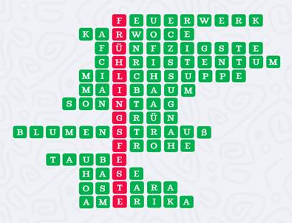

**Könnt ihr jetzt diese Fragen beantworten?**

1. Welche Frühlingsfeste gibt es in Deutschland und in Russland?

2. Wann feiert man diese Feste?

3. Was feiert man?

4. Welche Traditionen, Besonderheiten und Symbole haben diese Feste?

5. Welches Frühlingsfest gefällt euch besser? Warum?